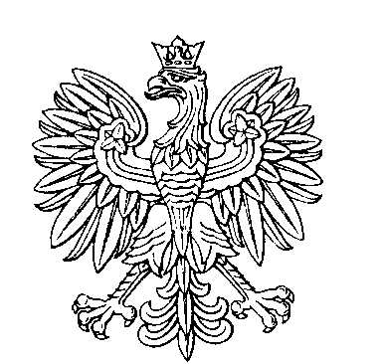

OBWODOWA KOMISJA WYBORCZA NR 1
w gminie Brodnica

SKŁAD KOMISJI:
Przewodniczący Tomek Królak

Zastępca Przewodniczącego Edyta Maria Zabłotna

CZŁONKOWIE:
Katarzyna Elżbieta Lewandowicz  Monika Górska  Paulina Katarzyna Florkiewicz  Jakub Zygmunt Rychlewski  Maciej Michał Popławski | Wojciech Zygmunt Tyburski  Anita Gabriela Nowakowska-Kryszpin  Aneta Rzymska  Marcin Laskowski

